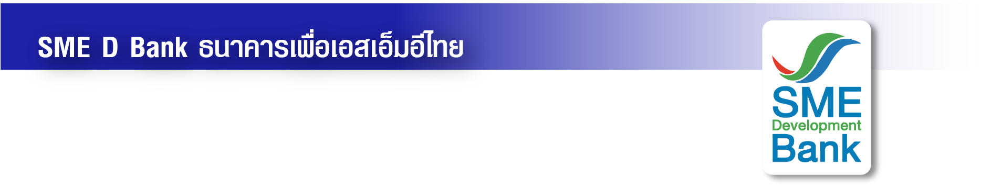 ข่าวประชาสัมพันธ์

31 พฤษภาคม 2565

**ธพว. ยกขบวน 4 โปรแกรมเสริมแกร่งเอสเอ็มอี เดือน มิ.ย. 65**

**จัดเต็มความรู้ เพิ่มศักยภาพ พารวยด้วยออนไลน์ตอบเทรนด์ลูกค้ายุคใหม่**

**นายโมกุล โปษยะพิสิษฐ์** รองกรรมการผู้จัดการ ธนาคารพัฒนาวิสาหกิจขนาดกลางและขนาดย่อมแห่งประเทศไทย (ธพว.) หรือ SME D Bank เปิดเผยว่า ในฐานะธนาคารเพื่อการพัฒนา พร้อมส่งเสริมและสนับสนุนผู้ประกอบการเอสเอ็มอี เพิ่มศักยภาพธุรกิจ ผ่านกิจกรรม **“การพัฒนา”** **ตลอดเดือนมิถุนายน 2565 พบกับ 4 โปรแกรมจัดขึ้นในรูปแบบออนไลน์** ช่วยเติมความรู้ ยกระดับกิจการ ขยายช่องทางการตลาดสู่โลกออนไลน์ เพิ่มยอดขาย สร้างรายได้ รองรับความต้องการผู้บริโภคลูกค้ายุคใหม่ เดินหน้าธุรกิจสู่ความสำเร็จอย่างยั่งยืน ประกอบด้วย

1**. โครงการ “SME D STARTUP ไอเดียธุรกิจ ต่อยอดแนวคิด สู่ความสำเร็จ”** จับมือ ม.ศิลปากร บ่มเพาะผู้ประกอบการใหม่สู่ STARTUP เสริมสร้างศักยภาพการดำเนินธุรกิจ ด้วยแนวคิดใหม่และนวัตกรรมสู่ความยั่งยืน พร้อมนำเสนอแผนธุรกิจและโอกาสเข้าถึงแหล่งเงินทุน เปิดรับสมัครตั้งแต่ 1–27 มิ.ย.65 จำนวนจำกัด

**2. โครงการ** **“SME Digital Market ครบเครื่อง คู่คิด การตลาดดิจิทัล”** จับมือมูลนิธิคีนันแห่งเอเซีย ติวเข้ม รุ่นที่ 1 ระหว่างวันที่ 1 มิ.ย.65 ถึง 10 มิ.ย. 65 และรุ่นที่ 2 ระหว่างวันที่ 3 มิ.ย.65 ถึง 20 ก.ค.65 ตั้งแต่เวลา 13.30-16.30 น. ช่วยเปิดโลกการตลาดออนไลน์ สอนเทคนิคเปิดร้านอย่างไรให้ปังใน Shopee, ปักหมุดใน Google Map เพิ่มโอกาสทางธุรกิจ และเทคนิคการสร้างเพจธุรกิจบน Facebook เป็นต้น

**3. โครงการ** **“Workshop เปิดตลาดออนไลน์ เพิ่มยอดขายปังกับ Thailandpostmart.com”** รุ่นที่ 2 อบรมหลักสูตรเปิดหน้าร้าน E-marketplace ฟรี! ผ่านแพลตฟอร์ม Thailandpostmart.com ช่วยเพิ่มช่องทางการขาย ขยายตลาด สนับสนุนธุรกิจเติบโต จัดวันที่ 27 มิ.ย.65 เวลา 13.30-15.30 น.

**4. โครงการ “E-learning SME D Academy”** เติมความรู้ฟรี ตลอด 24 ชั่วโมง สิทธิพิเศษสำหรับลูกค้า SME D Bank มอบความรู้การทำ Content เช่น ถ่ายภาพและวิดีโอโปรโมทสินค้า พร้อมช่วยโปรโมทสินค้าผ่านสื่อของ SME D Bank อีกทั้ง พาจับคู่ธุรกิจ (Business Matching) สามารถแจ้งความประสงค์เข้าร่วมได้ตลอดเดือน มิ.ย. 65

**ทั้งนี้ ทุกกิจกรรมจัดผ่านระบบออนไลน์ เข้าร่วมได้ฟรี! สมัครและสอบถามรายละเอียดเพิ่มเติมได้ที่ ฝ่ายพัฒนาและสนับสนุนผู้ประกอบการ โทร.02-265-3775 , 02-265-4100 หรือ Call Center 1357**

